“一部手机办事通”介绍

**一、发端于“放管服”改革 立足于“数字云南”建设**

云南省委、省政府认真贯彻落实习近平总书记以人民为中心的发展思想，主动应对数字化浪潮带来的变化和挑战，响应国家提升治理能力现代化号召，积极探索政务服务新模式，全力开展“一部手机办事通”（以下简称“办事通”）建设，努力打造“办事不求人，审批不见面，最多跑一次”、“全程服务有保障”的政务服务新环境，推动云南高质量跨越式发展。自 2019 年 1 月 10 日正式上线以来，“办事通”注册用户突破1100 万，办件量超过 6000 万，被权威机构评为“全国优秀省级政务”APP。

**二、政银合作建设“办事通”**

云南省委、省政府和中国建设银行高度重视“办事通”建设，陈豪书记、阮成发省长、田国立董事长提出明确要求，为“办事通”建设指明了方向。2018年8月17日，云南省政府办公厅、建信金科公司、建行云南分行三方签署 《云南省“互联网 + 政务服务”建设合作协议》。云南省与中国建设银行全力推进“办事通”建设。

**三、项目介绍**

“办事通”突出“我 ( 群众、企业 ) 要办事”和“政府能办事”，推动政务服务“掌上办、指尖办”，为广大企业和群众提供触手可及、无处不在、精准直达的政务服务，同时助力政府精准决策、精准施政、精准治理。“办事通”突出顶层设计，建设了覆盖全省城乡的一张网，群众只要在手机有信号的地方均可办理上线服务事项，实现了无差别受理、同标准办理，全省一网通办。以“主题化办事”为引擎，人性化设计了“我要看病、我要婚育”等 19 个办事主题，为老百姓完整办成一件事提供了全流程、套餐式集成服务。应用语音识别、人脸识别等新技术，实现开口、刷脸就能办事。目前，上线 663 个事项，涵盖老百姓生产生活的方方面面，已成为企业和群众办事的重要途径、创新政务服务的主要平台、发展数字经济的重要品牌。

**四、主要功能**

“一部手机办事通”APP 于 2019年 1 月 10 日上线运行，2.0 版本于 2020 年 4 月 25 日上线运行。

**1.我的证件**

“我的证件”专区可展示常用的 18 类电子证照，用户自行绑定后即可查看，实现了纸质证件电子化，方便群众随时查证、亮证。

**2.我要婚育**

“我要婚育”主要提供婚姻、生育方面的服务，包含婚姻登记预约、生育登记服务、出生医学证明、申请出生落户等事项。

**典型事项：**壹孩生育登记服务

**介绍：**为生育第一个子女的家庭提供壹孩生育登记服务。省内群众夫妻双方通过人脸识别核验身份并在线填写信息后即可完成办理。

**3.我要看病**

“我要看病”主要提供医疗机构的查询和预约服务，目前实现了全省 30 家医院 34 个院区在线挂号及挂号费缴交 （自费），有效缓解群众“看病难”的问题。

**典型事项：**预约挂号

**介绍：**就诊患者随时随地可以预约目标医院、科室及医师。

**4.我要补办身份证**

“我要补办身份证”可实现便捷申请、异地领取，解决了原先身份证只能到户籍地补办、到申请处领取的不便。

**介绍：**提供损坏换领、遗失补领两种服务，通过“办事通”提交申请，用户可选择距离自己最近的派出所领取。

**5.我要开车**

“我要开车”提供驾驶证二维码、行驶证二维码、交通罚款缴费、交通违法信息查询、交通违法处理、驾驶证期满换证等服务。

**典型事项：**电子驾驶证

**介绍：**“办事通”实名认证用户可一键生成驾驶证二维码，在云南省境内可用于接受路面执勤检查、信息查验，现场处理轻微交通事故等。

**6.我的公积金**

“我的公积金”主要提供全省公积金信息、公积金明细、合作楼盘、贷款进度等查询服务以及公积金提取等办理服务。

**典型事项：**购房提取公积金

**介绍：**首次提取审核通过后，后续提取即可在“办事通”办理，实现“一次审批，多次提取”。

**7.我要办低保**

“我要办低保”主要提供低保申请、低保在线信息查询、低保领取、低保公示等服务。

**典型事项：**低保申请

**介绍：**提供“本人申请”或“他人代办”两种服务，应用“人脸识别”等新技术核验申请人身份，实现全流程线上申请。

**8.我要办社保**

“我要办社保”主要为群众提供养老保险、工伤保险、失业保险相关服务，包含保费缴纳、参保登记查询、缴费证明、待遇领取资格确认、缴费明细、权益记录等事项。

**典型事项：**领取养老保险待遇资格确认

**介绍：**可本人确认或帮他人确认。填写有关资料后，只要在手机上刷脸就能完成确认，不用到现场证明“我就是我”，解决行动不便老人的资格确认问题。

**9.我要上学**

“我要上学”主要提供幼、小、初、高等学段的学费缴交以及自学考试报名缴费等服务。

**典型事项：**学费缴交

**介绍：**只需输入需要缴费的学生身份证号码即可查询、缴纳学费。

**10.我要考资质**

“我要考资质”主要提供资质考试报名方面的服务，包括会计专业技术资格考试报名 （初、中、高级）、社会人员普通话测试报名、查普通高考录取、二级建造师注册执业资格认定 （延续注册） 等事项。

**典型事项：**会计专业技术资格考试报名

**介绍：**只需填写少量信息，即可直接在线生成标准证件照并完成报名。

**11.我要办医保**

“我要办医保”主要为群众提供城乡居民基本医疗保险参保登记办理、跨省异地就医备案、医保个人参保证明等服务。

**典型事项：**城乡居民基本医疗保险参保登记办理

**介绍：**目前已开通未成年人户籍地基本医疗保险参保登记，可一站式完成在线登记与缴费。

**12.我要办税**

“我要办税”主要为广大群众提供方便、快捷的税务服务，包括税款缴纳、费款缴纳、预约办税、车船税申报、申报信息查询、缴税信息查询等服务。

**典型事项：**车船税申报

**介绍：**首次完成车辆信息填报后，群众对当年车船税进行申报和在线缴交，并可随时查看完税情况。

**13.我要办不动产**

“我要办不动产”主要提供不动产网上受理、线上审核等服务，包含个人自行成交买卖二手房、个人持法院生效判决办理房屋过户登记、个人持公证书办理房屋继承登记、个人办理变更登记（姓名） 等服务。

**典型事项：**个人自行成交买卖二手房

**介绍：**可由买房者或卖房者申请，填写申请人及房屋基本信息，上传相关证明资料后即可在线受理，实现“一次告知、一次办好”。

**14.我要法律服务**

“我要法律服务”主要提供便捷、专业的法律服务，包含法律咨询、法律援助、人民调解、代写法律文书、法律案例查询等。

**典型事项：**法律咨询

**介绍：**群众提交案情信息后，系统立即生成一份具有针对性的法律咨询报告。报告包含事件分析、案件预判、详细建议，还可自动生成证据清单、起诉状等文书，同时提供相似案例、相关法律条款和司法解释阅览。

**15.我要出入境**

“我要出入境”主要提供出入境预约、因私出入境记录查询、因私出入境证件查询、出国境证件预约、办证照片下载等服务。

**典型事项：**出国境证件预约

**介绍：**预约办理的同时完成线上信息填写，节省窗口办理时间。

**16.我要养老**

“我要养老”提供养老机构查询、养老机构预约等服务。

**典型事项：**养老机构预约

**介绍：**老年人或亲属可预约养老服务，像网上购物一样选择养老机构，省时省力更省心。

**17.我要申办户口**

“我要申办户口”主要提供户籍业务方面的服务，包含购房落户、毕业落户、申报暂住登记、户籍信息变更等事项。在线提交办理申请，经公安机关审核通过的，可到现场一次性办结。

**典型事项：**购房落户

**介绍：**群众通过“办事通”填写信息向辖区派出所提出申请，线上审核通过后，到派出所换取纸质户口簿，实现“最多跑一次”。

**18.我要办个体**

“我要办个体”主要提供了个体工商户设立登记、个体联络员变更、个体工商户注销等服务。

**典型事项：**个体工商户注册核准登记

**介绍：**通过流程优化，压减信息填报项，实现全流程线上办理。

**19.我要贷款**

“我要贷款”为个人信用贷款提供在线申请、支取、还款服务。

**典型事项：**我的信用贷款

**介绍：**提供在线申请、支取、还款服务，用户按照指引通过账户绑定操作，即可用任意银联储蓄卡接收贷款资金。

**20.我要找工作**

“我要找工作”主要提供求职、招聘服务，包括事业单位招聘、企业招聘信息、个人求职信息。

**典型事项：**企业招聘信息

**介绍：**“企业招聘信息”中发布了大量的企业招聘信息，群众可一站式完成信息查询和简历投递。

**21.生活栏目**

“生活”栏目聚合了互动模块、特色服务、便民缴费、悦享生活等功能。互动模块通过 12345 信箱、12345 热线、非法举报三个模块察民情、解民忧、汇民力。特色服务集合了珠宝检验证书查询、云南健康码、征信网点查询等多种便民服务功能。悦享生活提供了用电申请、智慧社区、电子健康卡等功能。便民缴费提供了水费、电费、燃气费、养老保险缴费、物业费等生活常用缴费功能。

**典型事项：**用电申请

**介绍：**为居民住宅、工商政企用电新装申请提供服务，在线提交资料即可实现申请。

**22.我的评价**

“我的评价”作为“办事通”APP 用户管理中心的特设功能，为用户提供了办事服务体验的事后评价功能。用户可以对办事服务体验“一次一评”、“一事一评”。评价结果数据将同步录入我省“好差评”系统，与各地、各有关部门绩效考核挂钩，推进以评促改、以评优服。

**五、“办事通”特点及亮点**

**1.突出统一建设 实现全省通办**

全省一盘棋，整体规划，省级统建，建成省、州、县、乡、村五级联通、横向到边、纵向到底、标准统一的政务服务一张网，实现全省一网通办。

**2.突出主题化办事 强化集成服务**

将互为关联的事项串成主题，形成“我要看病、我要办社保”等 19个主题，贴近百姓需求，提供套餐式集成服务。

**3.突出共享复用 强化提质增效**

打破信息孤岛、数据壁垒，大力推动网络通、数据通、业务通，大力推动信息数据、电子证照共享复用，大力减材料、减环节、减时限，强化服务质量效率。

**4.突出创新应用 强化智慧服务**

推广应用人脸识别新技术，让老百姓刷脸就能办事；在全国政务 APP 中首家使用语音办事功能，让老百姓开口就能办事；首创政务功能智能推荐，千人千面；实现电子亮证办事，服务更智慧。

**5.突出就近办理 强化百姓获得感**

依托银行社区、乡村网点自助服务终端，打通服务最后一公里，实现就近办、随时办，提升百姓获得感和幸福感。

**6.突出运维保障 强化安全防护**

系统安全等级整体达到等保三级，关键核心技术达到等保四级，确保系统数据安全稳定、企业群众办事放心安心。

**“一部手机办事通”宣传资料**

“办事通”APP下载



“办事通”公众号



“办事通”小程序



办事通宣传折页-01

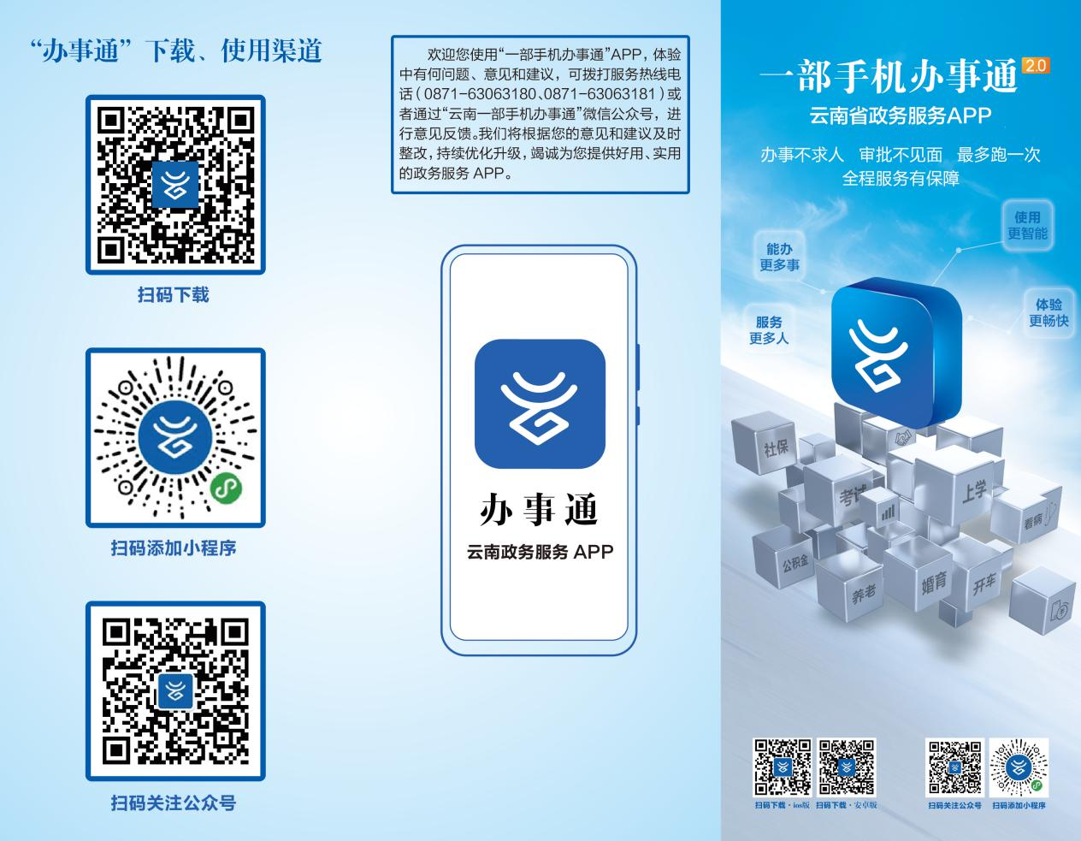

办事通宣传折页-02

